大连工业大学
毕 业 设 计（论 文）

题 目： G-MUSIC网站设计与推广
副标题：

专 业： 电子商务 指导教师： 乔爽
学生姓名： 赵经纬 班级-学号：电商111-19

2015年 6 月

大连工业大学本科毕业设计（论文）

题 目：G-MUSIC网站的设计与推广
副标题：

学生姓名：赵经纬
专 业：电子商务
班级学号：111-19
指导教师：
评 阅 人:
摘 要
伴随着信息时代的到来和网络技术的发展，传统的音乐行业已经收到了巨大的挑战。人们开始不满足于刻录机、光盘或是磁带所带来的音乐作品，而是开始迫不及待的想跟别人分享自己的音乐作品，或是自己乐队的音乐作品，而且需要一个和他人互相交流、学习的一个交流平台，因为G-MUSIC网站应时而生。
本文针对网站系统进行了分析和设计。采用了Drupal进行网站建设，Drupal是开源的内容管理系统，因此能够提高网站开发效率，解决网站建设中的基本难题。网站可供用户浏览网站内容，对网站内容进行评论、对音乐作品进行投票，可以对上传的照片、音乐、视频进行在线编辑，可以创建个人博客。同时网站提供了乐队乐器器材介绍。
G-MUSIC网站为用户提供了一个良好的图片、音频、视频展示、即时互动的平台。使网站具有良好的交互性、安全性，能够满足用户的需求。

关键词：电子商务；音乐社区；经典音乐作品；Drupal

ABSTRACT
With the coming of information time and the development of network technology, the traditional music industry has received a huge challenge. People are not satisfied with CD, recorder, or tape music brought, but they were unable to hold themselves back began to share their music with others, or their music bands’, but also need a communication platform to communicate, learn with others,basic on that, the G-MUSIC website hygienes comes to us.
The website system, the author of this paper has carried on the analysis and design.Administrator with the Drupal website construction, Drupal is open source content management system, thus can improve the efficiency of website development, solve the basic problem of the website construction.Available for users to browse this web site content, review the content of the website and vote for the music, can undertake online editor to upload music and vidio, you can create personal blog. Site provides the introduce of instrument of a band, etc.
.The G-MUSIC website provides users with a good image,music and video display . Making a site with good interactivity, safety, can meet the needs of users.

Key words: E-commerce; Musical community ;Classic Music; Drupal

目 录
第1章 绪论 1
1.1 音乐网站市场的现状 1
1.2 音乐网站的发展前景 2
1.3 现有的音乐网站模式 2
1.4 音乐网站技术方案 3
1.5 小结 6
第2章 G-MUSIC网站系统策划及需求分析 7
2.1 系统规划 7
2.1.1 产品目标 7
2.1.2 用户需求 7
2.2 需求分析 15
2.2.1 系统内容需求分析 15
2.2.2 系统功能需求分析 15
2.2.3 Drupal媒体网站相关模块 2
第3章 G-MUSIC系统总体设计 16
3.1 内容信息架构 16
3.1.1 组织系统 16
3.1.2 导航系统 17
3.1.3 标签系统 18
3.1.4 视觉词典 18
3.2 系统模块总体设计 2
3.2.1 前端用户界面设计 2
3.2.2 Drupal后端功能扩展 5
3.3 技术构架 2
3.4 模块集成 4
第4章 G-MUSIC系统详细设计 9
4.1 网站内容设计 9
4.1.1 内容清单 9
4.1.2 分类术语 9
4.1.3 内容类型设计 10
4.1.4 数据E-R图分析 11
4.1.5 Drupal的数据技术 14
4.2 页面布局设置 16
4.3 菜单设计 24
4.4 视图设计 26
第5章 G-MUSIA网站的推广 28
5.1 线下网站的推广方式 28
5.2 线上网站的推广方式 28
5.2.1 搜素引擎优化 28
5.2.2 合作网站推广 29
5.2.3 网络广告宣传 29
5.2.4 微博微信推广 29
5.2.5 QQ、人人等通讯平台 30
结 论 31
参考文献 32

绪论

音乐网站市场的现状
电脑网络技术的发展使人们通过流行音乐网站接触到了更多的流行音乐。中国因特网发展主要指标中^{[1]}，上网计算机的台数从1997年10月的29.9万台增加到2004 年6月3 0日的363 0万台。与流行音乐相关的音频、视频、图片、文字等内容，作为重要的娱乐性网络信息，通过数据库的形式被存储和传播，人们不仅能够转瞬间免费接触到热门歌曲，而且还可以找到广播节目不会播放的歌曲，从尘封的记忆中找出昔日的老歌。只要你有时间，网络间中不计其数的流行音乐歌曲就都是你的。
流行音乐网站为流行音乐创作提供了更多的便利可能自己尝试作词作曲，希望写出一首优秀流行音乐的人不在少数，但是也可能相当一部分类似的作品音乐缺乏专业音乐知识、没有制作设备、经济上不允许找唱片公司等原因，只能草草记录或难以成形。如果您也曾经遇到过这样的困境，那么请您留意类似这样的网站：音乐蓝图(http:／／www music1234567.c om)^{[2]}。网站内设有关于歌词创作、音乐创作、歌曲创作、商业性合作交易等多个论坛供音乐爱好者交流，你的大作可以在这里供大家欣赏、讨论、甚至被买卖。
流行音乐网站刺激了流行音乐的传播从传播方式角度讲，流行音乐网站中的流行音乐其传播速度与广度超越了其他任何传播形式。从经济角度讲，流行音乐网站的免费下载与保存功能将传统的购买欣赏的方式落在了后面；从传播主体角度讲，传播者与受众在身份角色上相互转化，具有极强的互交性；从传播数据的数量上讲，规模庞大的流行音乐网站中的流行音乐远远比一个音像商店的储备齐全^{[3]}。
流行音乐网站不但刺激了流行音乐的传播，并且也刺激了电子数码产品的频繁更新换代，各种精巧便携的大容量mp3播放器已经在青少年中趋于普及，配合流行音乐网站的数据存储功能，在欣赏方式上真正实现了更长时间、更多数量、更为便携的特点。[4]流行音乐网站的建设不但具有多样化特点，而且更倾向于朝着人性化方向发展，她所提供的内容不但包括歌曲（音频和视频）、歌词、在线试听、下载服务，甚至还提供了人与人之间交流的平台。随网络技术与多媒体电脑的日渐普及，流行音乐网站必然会对流行音乐的发展有着深刻的影响。

音乐网站的发展前景
网民数量的激增使更多的人们通过流行音乐网站接触到了流行音乐1997年10月时中国上网人数仅为62万，然而截止到2004年6月30日，中国上网人数达到了8700万。其中18岁以下占17. 3%，18 -24岁占36 8%。这两个年龄段百分比之和为541%，而对流行音乐非常关注的人群也主要处于这两个年龄段。如果把青年的年龄划分放宽到3 0岁，那么，3 0岁以下网民人数的百分比则是70.5%。从职业角度来看，最为关注流行音乐的学生，在网百分比中所占比例最大，为31.9%^{[5]}。从以上数据可以了解，随着网民数观察量的逐日激增，尤其是对网络技术和流行音乐较为关注的青少年网民数量的增加，无疑将促动流行音乐网站的建设，也必将促进流行音乐的发展^{[6]}。

现有的音乐网站模式
模式一：自己拥有独立的服务器，服务器上有上百G的mp3歌曲资源。提供在线播放功能，需要将mp3歌曲转换成wma格式，否则服务器吃不消。提供免费mp3格式歌曲下载（服务器可能受不了下载流量）。
分析：这种模式是个人音乐网站的高级模式，他的收入完全依靠网络广告。因为涉及版权问题没办法做大。另外mp3歌曲在baidu很容易搜索到。资源不具备高价值。
模式二：只需要一个虚拟空间，一套程序批量采集其他网站的歌曲，只提供在线播放功能。
分析：这种模式是现在很普遍的小偷站，投入低，管理维护省时省事，但是受制于被采集方的服务器。也仅仅依靠网络广告来盈利。资源同样不具备高价值。
针对现有这种现状，个人音乐网站改怎么发展呢？？
要具备以下几点的才可以。
一、歌曲资源具备高价值（歌曲受欢迎！除了你的网站，其他地方很难找到）
二、提供试听和下载功能（wma格式的免费试听，mp3格式的积分下载）
三、能够有自己独特的风格（引领潮流的风格）

音乐网站技术方案
CMS是content management system内容管理系统，它具有许多基于模板的优秀设计，包括wordpress、joomla、ruby on rails、drupal等。其中joomla是一套在国外相当知名的内容管理系统，它使用PHP语言加上MySQL数据库所开发的软件系统，可以在Linux、Windows、Mac等各种不同的平台上执行。Ruby on Rails是一个可以使你开发、部署、维护使web应用程序变得简单的框架。WordPress是一种使用PHP语言开发的博客平台，用户可以在支持PHP和MySQL 数据库的服务器上架设自己的网志。也可以把WordPress当作一个内容管理系统（CMS）来使用。WordPress 是一个免费的开源项目，在GNU通用公共许可证下授权发布^{[7]}。
虽然网上已经不断增长的对视觉内容的量，在图片和各种形式的音频内容的电影，是根据估计。音乐流媒体一直在悄悄地维护它的点上的网络，如Internet电台或社交网络如有，这使用户能够分享自己的音乐和彼此合作。
•添加播放音频领域
•使用媒体库如媒体播放音频
•了解HTML5音频元素和利用音频JavaScript API
•学习音频文件的元数据ID3标准和如何使利用这一丰富的MP3音频文件上传信息
•利用ID3元数据坚持Drupal域存储MP3音频文件通过创建自己的自定义模块.
在HTML5规格有点模糊提出建议的音频格式（记住，这仍然是一个草案）。而在一些点，Vorbis格式应该是一个寻求由于它是免费的专利和标准的普及后，如MP3格式实际上可能使他们的官方标准。对于目前，虽然Chrome现在是领先的浏览器，它支持多种图表各种格式（Ogg Vorbis，wav，MP3，AAC，WebM，和其他人），它可能是提供最好的音频文件在MP3或AAC音频以及确保所有浏览器支持播放音频内容。浏览器支持由维基百科<音频>字段格式矩阵（HTTP：/ / EN。维基百科。org / Wiki / html5_audio），
音频播放
我们的首要任务是使音频上传音频播放功能^{[8]}。
原来，这是使用专用的音频字段类型来实现第三模块提供的扩展内容类 型使用内容构建试剂盒（CCK）框架。
我们已经使用图片和视频媒体模块，我们可以利用它来为我们的音频内容和。这样做会让我们管理我们所有的媒体资源在同样的地方，使用媒体浏览器。保持记住，媒体模块只设置管理媒体的理由资源，我们需要使一个媒体播放器，能流的音频格式。幸运的是，两mediafront MediaElement并提供支持使用HTML5的<声音>标签
铁轨将我们的新内容类型的名称，用户可以上传他们的歌曲，人声，器乐曲目，或在一般的音频内容。一旦上传，他们将如果它是一个视频可以发挥它就像。注意，你可能需要调整你的PHP设置upload_max_filesize和post_max_size允许大文件上传。这些设置通常是放置在站点范围（你的php.ini文件可以找到的地方，它位于你的系统运行命令PHP——INI）。
创造我们的足迹的内容类型，我们将导航到内容类型结构+添加内容类型（/管理员/结构/类型/添加）和名字它跟踪，然后单击保存，并添加域^{[9]}。我们会叫我们的新音频领域的简单的跟踪，选择多媒体资产作为字段类型和媒体文件选择器控件，单击拯救。我们的内容类型的结构应该如下：
我们可以继续编辑新的字段设置（/管理员/结构/类型/管理/轨道/域/ field_track），我们需要在确保允许的文件上传的文件的字段扩展列表我们要支持音频扩展。也许，最常见的是MP3，WAV，和男鹿（OGA扩展基本上是一个Ogg容器的Vorbis格式的音频流只）。
基本上就是这样，点击保存，就完成了设置字段设置，但我们仍然需要确保随着音频媒体领域，它将绑定到一个媒体播放器，将渲染的文件到一个播放器插件^{[10]}。
浏览到文件类型的音频结构管理文件显示（/行政/结构/文件类型/管理/音频/文件显示），我们就需要选择音频媒体类型显示格式化。继续切换上的MediaElement音频选项。它将被添加作为唯一的功能的显示，如果这是一个新的配置，和填充缺省值如300设置为30像素与音频播放器插件
控制和实际的音频文件没有下载链接。最终的结果应该与媒体的音频部件的播放如下渲染的文件作为一个实际的播放。
让我们打破的音频播放器的部件和通用模块的使用,一对使用的情况下，可以配置和自定义节点视图,进行到完整的Web和移动应用程序。我们将利用HTML5音频领域，随着一些JavaScript代码操纵音频播放，和领带在节点视图渲染在Drupal^{[11]}。

小结
通过查阅国内外相关文献发现，音乐网页化是音乐自身发展的一个重要的方向。近几年，音乐发展受到了政府和企业的重视，各种形式的电子商务也不断问世，尤其是对于目前的各个曲风音乐的不了解及陌生和需求量的增加。我国音乐认知还在初级阶段，尽管已经有了一些突破性的进展，但还存在很多的问题，我国的经济、教育水平远远低于发达国家，并且，互联网还未完全的普及，这对音乐电子商务的发展有着一定的阻碍。再者，现在很多人还是停留在传统的欣赏方式。所以，本文主要致力于进一步理解音乐社交网站，通过熟悉音乐网站发展状况、学习借鉴相关案例，研究农音乐网站发展的趋势和建立电子商务网站所使用的技术，并为解决音乐网站电子商务存在的问题提出一些措施和建议。
本文主要内容，第一章分析现在音乐网站的发展前景，第二章对G-MUSIC网站进行系统的网站策划以及需求分析，第三章介绍G-MUSIC网站的总体设计，第四章介绍G-MUSIC网站的详细设计内容，第五章阐述G-MUSIC的线上线下的具体推广方式。

G-MUSIC网站系统策划及需求分析

系统规划

产品目标
G-MUSIC网站主要是面向广大的音乐爱好者及音乐原创人，为他们提供摄音乐品展示与乐队信息交流的平台。如今有cd机、mp3、mp4已经不是什么新鲜事了，手机播放下载也不再是新潮的代名词了。走在大街上，随处可见听歌、看视频的人群。但是人们已不满足于简单的音乐欣赏，而更注重于通过音乐作品表达自己的内心情感、彰显个性。并且想要了解自己的作品在他人眼中的价值，得到他人的认可。我们的网站目标就是为广大音乐爱好者及音乐原创人打造一个作品展示、经验交流、即时互动的时尚音乐平台。
网站上线后会与专业的乐队人士进行合作，收录各种的优秀作品，为用户进行欣赏。

用户需求
用户可以在网站上浏览音乐作品、器材等内容。登录后可以发表评论，对作品、文章等进行投票，还可以写博客等^{[11]}。
乐队专区是专门为那些活跃的月对音乐爱好者提供的专门展示专区。他们可以展示自己的优秀作品，发布乐器教学、技巧文章，拥有自己的社区空间。作品评论与投票功能，就是对某个作品给予评价。旨在用户与用户之间能够有更多的互动机会，同时满足那些希望自己的音乐作品得到他人反馈信息的用户。网站还有乐器教学、演奏技巧学习、论坛讨论区等多个功能。一定能够满足用户的展示、交流、互动等需求。而且网站还有专门的主题划分，便于用户快速找到自己想要的内容。
管理员：可以浏览网站内容；维护用户信息及管理员信息（对用户或管理员信息进行查看、添加、修改、删除）；管理图片库（查看图片、上传图片、删除图片）；维护文章（查看文章、修改文章、发布文章、删除文章）；积分管理；投票管理等。
用户之间存在着一定的差距，由此我们在调查与分析用户需求时应该进行用户的细分。这种用户的细分其实就是把具有相同特征的用户划分为一个群组，之后对不同群组的用户进行研究。这种方法可以帮助我们更好的了解到用户的需求，达到其网站创建的目标]。下面我就对宠物爱好者社交网站的目标用户进行划分，并从每种类型中举出虚构人物样例进行展示。主要的特征人物角色如下各图所示:
年 龄：32岁  职 业：乐队贝斯手  家 庭：未婚单身  家庭年收入：约30万  互联网使用：每天数次  上网乐于关注：结交相同兴趣的好友 、乐队活动、音乐  乐器： 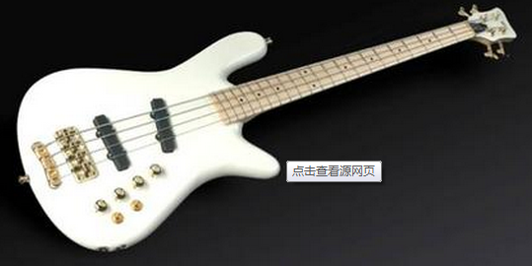（握威贝斯）
  
  铮子/大连人
年 龄：22岁  职 业：乐队鼓手  家 庭：未婚单身  家庭年收入：约40万  互联网使用：每天数次  上网乐于关注：架子鼓教学 、乐队活动、音乐  乐器： 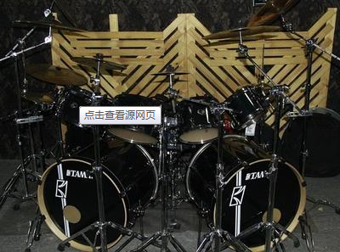（tama 爵士鼓） |   姚娆/大连人
图2.1特征人物角色图

年 龄：22岁  职 业：土木工程师  家 庭：未婚单身  家庭年收入：约41万  互联网使用：每天数次  上网乐于关注：吉他教学 、乐队咨询、音乐  乐器： 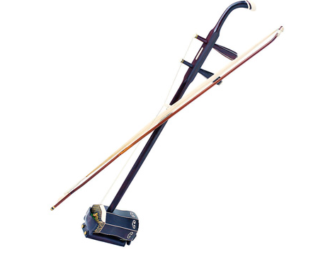（二胡） |   乔廷旭/辽阳人

图2.2特征人物角色图

下面图2.3使用用例图来详细描述三种用户的关系：

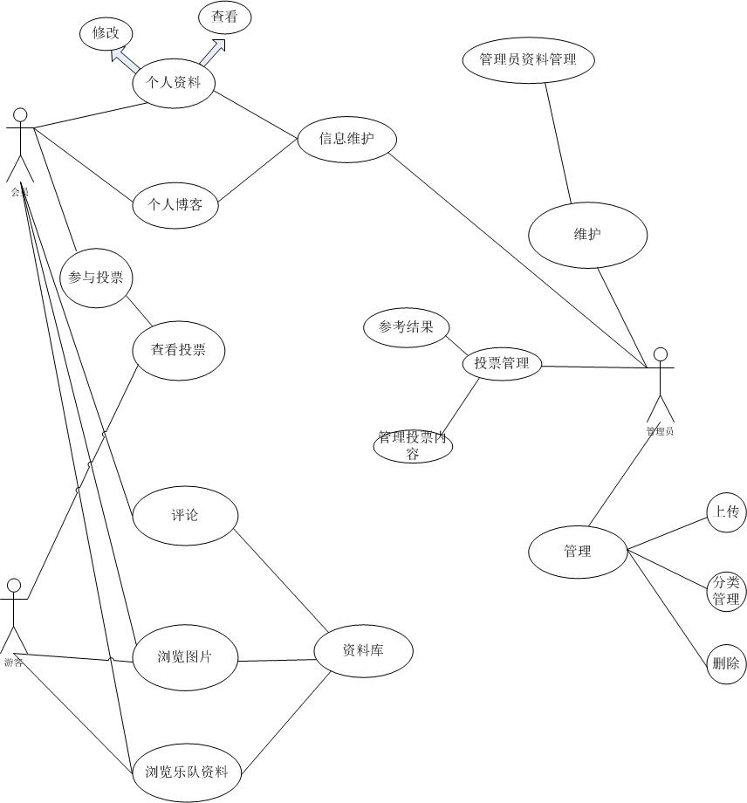

图2.3三种用户关系用例图
通过活动图可以用来详细描述业务用例实现的工作流程。如图2.4,2.5,2.6是普通游客、会员和管理员的活动图
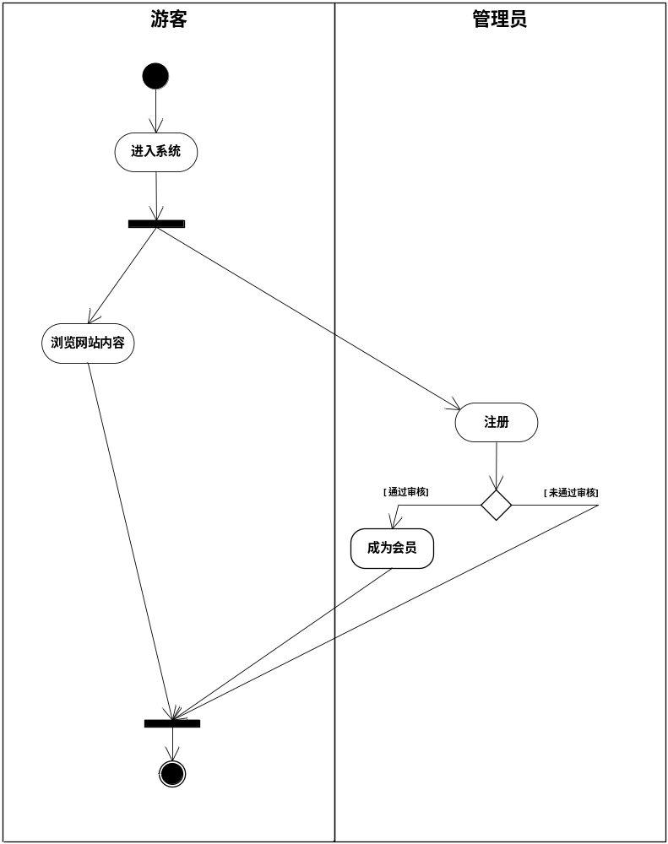
图2.4游客活动图

图2.5为会员活动图
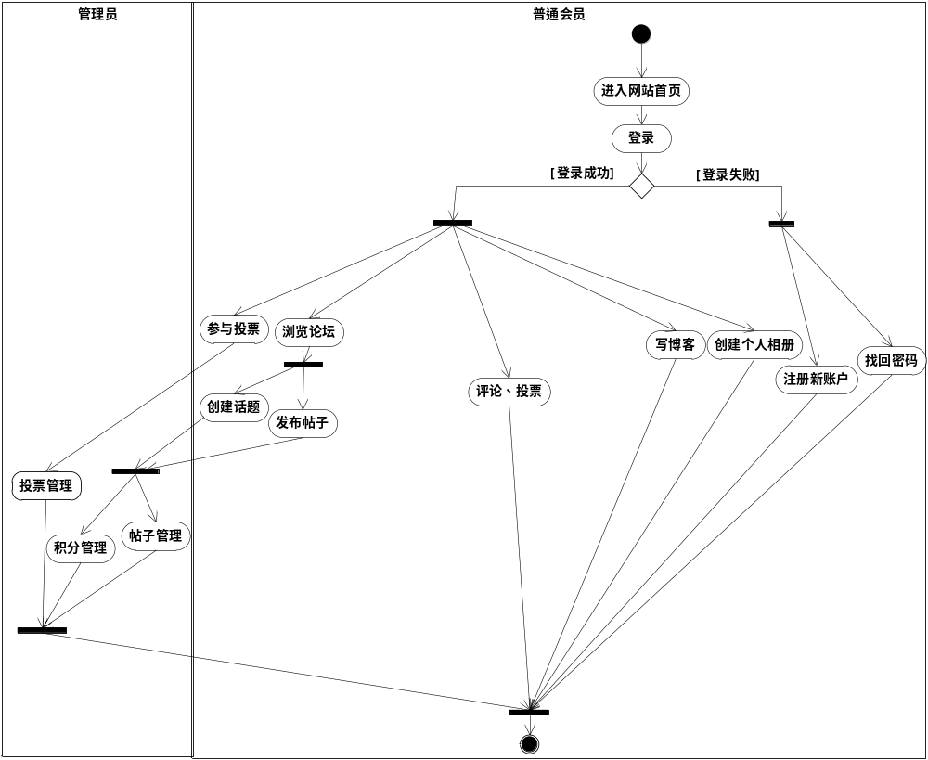
图2.5会员活动图

图2.6为管理员活动图
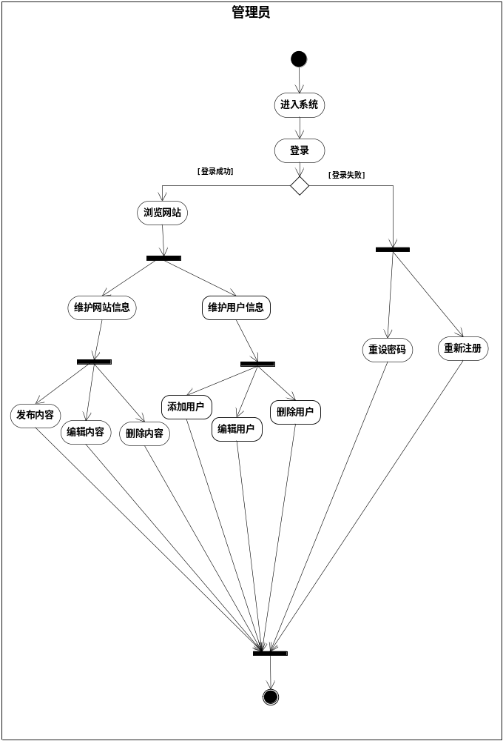
图2.6管理员活动图

需求分析

系统内容需求分析
由于网站的定位是音乐社区平台，所以系统给用户呈现的内容应包括音乐作品展示；乐器展示与介绍；乐器教学文章；个人社区；论坛讨论区等内容。为了便于用户浏览网站，现将网站化为五个页面。包括首页、乐队资料、乐器、达人专区、乐器教学。其中作品页面中的作品展示、乐队介绍、乐器推荐为网站的主要内容。

系统功能需求分析
功能需求分析主要是对需求者的权限进行分析^{[12]}。本系统设置了三类用户分别是游客、会员、管理员。各类用户的权限介绍如下：
游客：游客可以浏览网站首页、乐队作品、乐器心得文章；进入论坛查看讨论话题；查看网站活动信息；查看投票。
会员：会员的权限在游客的基础上，可以看、修改会员信息；创建个人博客；上传作品；对作品进行评价；参与投票活动，取消或更改自己的投票、查看全部投票结果；在论坛中参与讨论、创建话题；根据在网站中的活跃程度获得积分。

G-MUSIC系统总体设计

内容信息架构
信息架构^{[16]}(Information Architecture，简称 IA)是共享信息环境的结构化设计，它是网站组织系统、导航系统、标签系统、以及搜索系统的组合。之所以研究网站的信息架构^{[17]}是因为良好的信息架构方便交互，能够帮助用户完成认知、识别、操作等行为体验。G-MUSIC的内容信息架构图为图3.1所示。
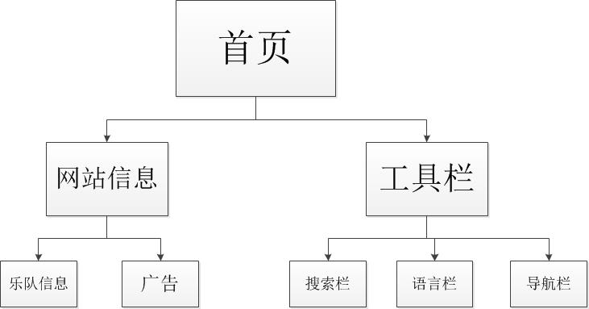
图3.1信息架构图

组织系统
组织系统^{[18]}是网站的组织方式。完整的组织系统是由组织结构和组织体系结合而成的。从宏观角度讲^{[19]},网站的整个架构,都由组织系统来管理,它包括处理页面间层级关系。从微观角度讲,组织系统指某个页面或者网站某项内容具体以何种方式组织,以便人们更好的查询组织系统。组织系统的设计要以清晰明确的方式表达网站的内容，从而提高用户的网站体验^{[20]}。
网站采用了自上而下的等级式组织结构，同时还采用了模糊性的组织体系^{[21]}。音乐作品的展示是网站的特色内容，而音乐作品页面的图片库是按照不同音乐风格的主题进行分类的，图片库主要以浏览功能为主，而这种模糊性组织体系能够为用户提供良好的用户体验。网站组织系统的呈现方式是网站地图。如下图3.2所示：
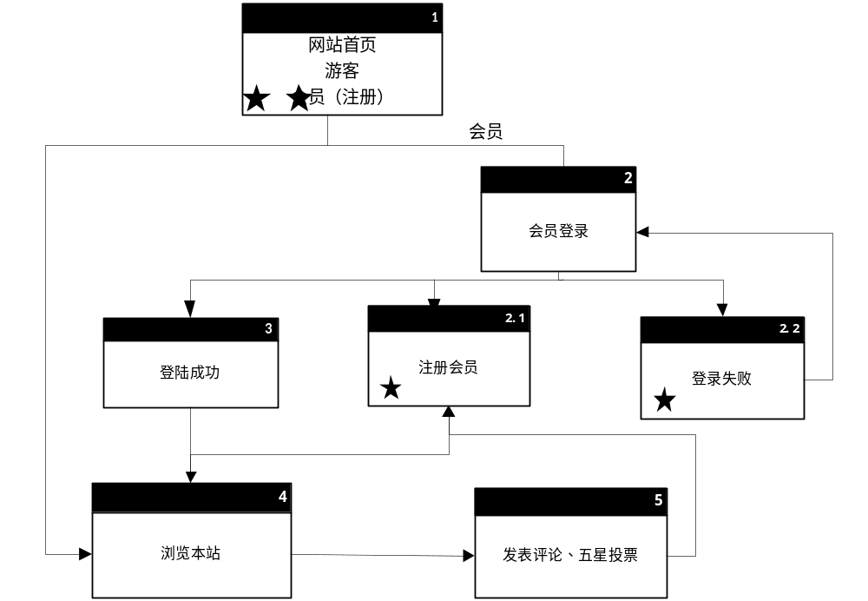图3.2网站的组织系统

导航系统
导航系统^{[22]}的等级结构为用户提供了良好的情境线索，方便用户快速定位他们想要查找的内容。
网站设定了页面顶部的全站式导航和侧面的区域式导航，全站式导航分为五个部分，分别为：包括首页、乐队作品、乐器、达人专区。区域式导航是全站导航所包含的的子导航，在其他页面显示，区域式导航帮助用户明确网站各个页面的细分内容，同时能够快速查找到他们想要的信息。

标签系统
标签系统^{[23]}是用户了解网站信息时有意义的语言描述分类目录、选项及链接。标签系统的形式主要有：导航标签、标题标签、索引术语^{[24]}。用户在音乐作品资料库中经常用到的标签有蓝调、古典、流行、金属、核等。乐器指导中按照乐器级别设有入门乐器、中级乐器、高级乐器、配件等标签。乐器器材中用户常用到标签有产品名称、品牌、产品描述、产品价格、产品评价等。这些标签十分明确并且简洁，用户很简单了解它们的意思，并加以运用。

视觉词典
视觉词典能够简洁、明了地表达每个具体页面详细设计的重要内容，将网站的信息架构视觉化。视觉词典可以更加简明概要的让用户一目了然的了解网站的具体结构。系统静态的视觉词典和动态的视觉词典如下图3.3和图3.4所示：
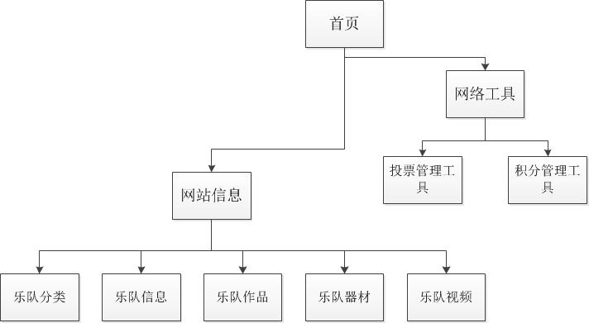图3.3静态的视觉词典

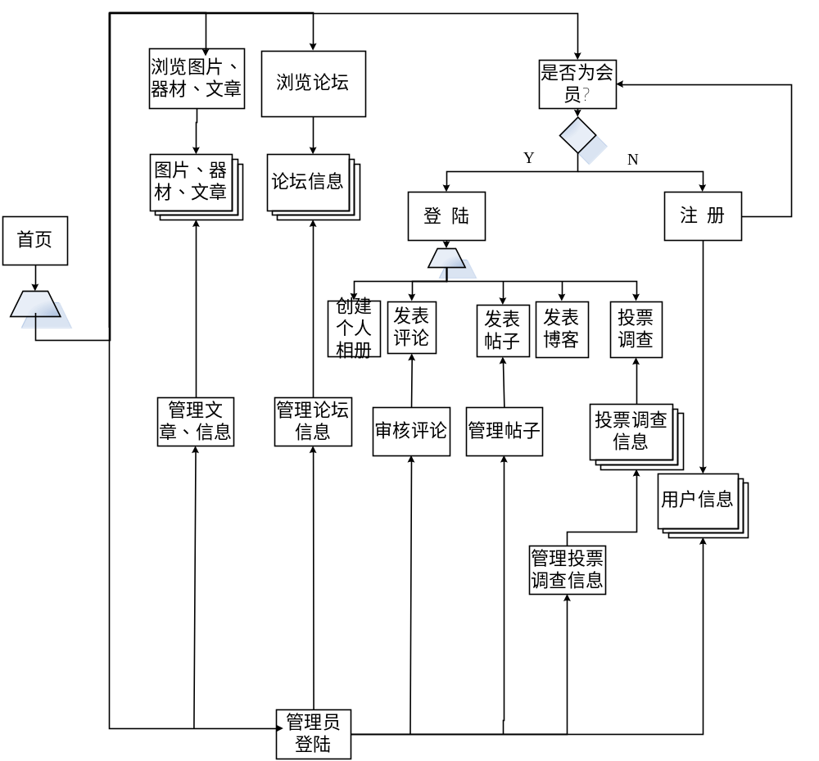
图3.4动态的视觉词典

系统模块总体设计

Drupal媒体网站相关模块
若是用来制作Drupal音乐媒体网站，目前已经有很多做好的模块弄我们选择来应用。
核心模块是用于显示网站中用户的活动。这个模块是一个API日志活动。记录的数据包含消息结构、属性和变量。一旦数据库中的活动信息存在，他们将被解析和构建到活动流。去特点是：核心日志活动有节点、评论、用户/配置文件和有机组织活动。集成模块为旗帜，所以每个活动流项可以有许多旗帜作为消息附件。核心评论子模块可以对消息发表评论。消息模板可以设置为使用node-comments在节点的上下文。核心显示套件实现主题的可控的UI。建造模式可以设置每个消息类型或重载流。虽然核心实际上是一个显示模块，但是分组和“最大数量”是不寻常的工作^{[13]}。
媒体模块是用于添加视图、音频、视频的模块，供用户添加自己需要的一些媒体元素。
管理模块用于为大部分管理任务和(有相应权限的用户的)常用位置提供下拉菜单，同时可以删选模块的列表。
lag标示模块是一个灵活的标记系统，管理员是完全可定制的^{[14]}。使用这个模块，站点管理员可以为节点提供任何数量的标示，评论，用户和任何其他类型的实体。使用广泛的视图集成，可以创建自定义列表的流行内容或关注的重要内容。可能标示每个用户，这意味着每个用户可以单独有一个项目，或全有，这意味着项目明显或不明显。任何用户可以更改，更改它为适合每个人。通过这种方式，额外的标示（类似于发布和粘性）可以放在节点，或其他物品，喜欢由系统处理。
Guestbook留言板模块提供一个网站留言和个人用户留言。留言板主人可以删除的留言和评论条目,如果他们是可用的头像也可以显示。
包和组件^{[15]}的关系如图3.5所示：
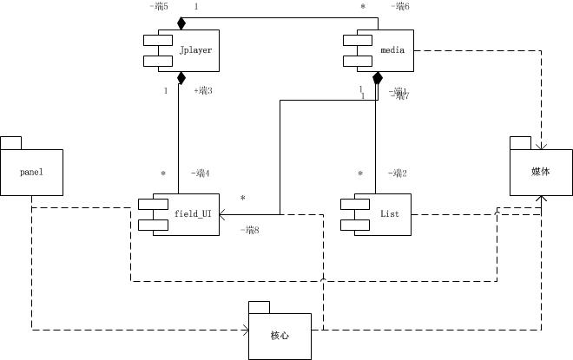
图3.5包图

前端用户界面设计
用户界面主要供用户浏览网站、实现交互，因此用户界面划分为以下几个部分：
（1）乐队分类：将各种不同风格的风格的乐队风格开来，用户可以根据个人爱好的不同选择自己的喜欢风格的乐队或者音乐作品。
（2）乐队资料：包括乐队的基本介绍：风格介绍，成员等，以及对的照片、代表的作品音频，以及演出视频等。
（3）乐器推荐：将适合各种人群的乐器分类出来，包括吉他、电子琴、架子鼓、贝斯等乐器，用户可以根据自己的爱好选择自己喜欢学习或是需要的乐器，并在选择好自己的乐器之后会有购买的链接供用户选择。
（4）乐器学习交流：用户可以在这一界面里收看乐手分享的一些乐队的组办或是乐器学习的一些个人体会及经验，用户可以根据自己需要的，从中学习一些相关的经验和体会。

Drupal后端功能扩展
系统后端^{[25]}已经由drupal内容管理系统构建完好，不需要创建网站的人员再自行构建。只要登录后端，对网站进行管理就行。管理内容如下：
- 内容管理
用户要对网站创建的所有内容进行编辑、发布、删除，可以在内容管理界面中进行操作。并可以按照状态、类型、语言条件对同类内容进行选择和修改。
- 结构管理
结构管理的界面中包括：内容类型、菜单、视图、区块、分类、等内容。对相应内容进行修改，可以对网站整体结构、页面布局、菜单导航等进行设定和修改。结构管理是设定网站架构的重要部分。
- 外观管理
外观管理界面中可有进行安装、管理主题的操作。如果对主题进行编辑，可以修改网站的logo、名称、颜色、风格，可以决定在页面中显示能否显示例如用户头像、主菜单等功能。
- 权限管理
权限管理页面中可以进行添加、删除用户，修改用户资料等操作。对游客和注册用户的权限进行不一样的设定。
- 模块管理
可以在该界面对Drupal建站的各个模块进行管理。包括模块的安装和配置。
- 配置管理
配置管理是对网站的全局进行管理。包括媒体管理、系统管理、开发管理等。
系统后端的功能管理如下图3.6所示：
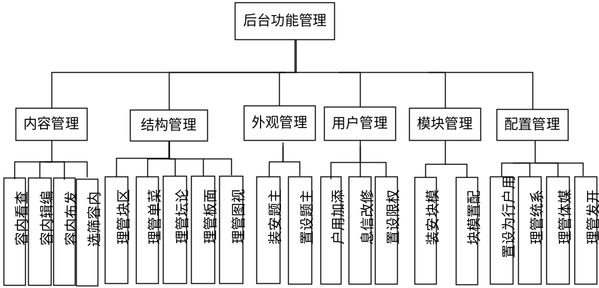
图3.6系统后端的功能管理

技术构架
Drupal是由PHP编写的内容管理系统，具有良好的兼容性^{[26]}。可以在所有支持Apache服务器的操作系统上运行。而且支持MySQL和PostgreSQL数据。使用Drupal前，我们需要在服务器上搭建一个APACHE、PHP、MySQL的运行环境，即WAMP架构。下图3.7为Drupal技术运行环境原理图。
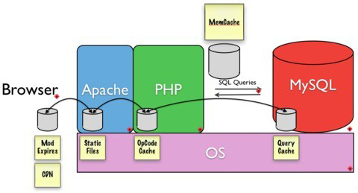
图3.7Drupal技术运行环境原理图
Drupal的每个页面内容都是一个节点，Drupal系统中早有是设定好的网站的基本页面内容，如文章、图片、博客等，这些是Drupal的底层核心。通过Drupal系统中已经存在的节点，可以做出一个基本的可供浏览的网站。
如果网站中，开发者需要更多的功能，但是Drupal系统底层核心内容没有办法完成实现，这需要增添所需功能的相应模块。
在网站的功能满足需要后，需要对每个页面的布局等进行设计。在Drupal中，可以将每个模块做成区块的形式。可以在后台，对区块进行设置和调整，例如是否在前台显示哪个页面，前台页面的哪个位置显示等。
网站搭建完成后，则需要设置网站的权限。网站的任一功能都可以针对游客和注册用户赋予不同的权限。
在Drupal中，还可以通过更换网站的主题，改变网站的整体风格。如果需要更多的主题，则可以在drupal的官网进行下载。这为网站的自定义设计提供了便利。
下图3.8即为Drupal建站的技术架构结构图：
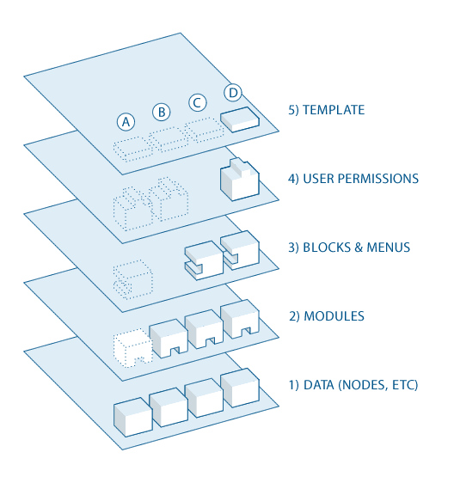
图3.8技术框架结构图

模块集成
Drupal的底层核心内容并不能实现G-MUSIC网站的更多功能，因此需要集成更多模块，通过添加这些模块，并对其进行配置与使用，才能实现G-MUSIC网站的各种功能。网站应用的模块如下列表3.1、表3.2、表3.3、表3.4、表3.5、表3.6、表3.7所示：
表3.1视图模块清单
序号 | 名称 | 版本 | 描述
1 | Views | 7.x-3.7 | 从数据库中创建自定义的列表和查询。
2 | Views Slideshow | 7.x-3.1+4-dev | 用于制作jQuery视图显示风格的幻灯片。需要Views Slideshow: Cycle或者其他API模块的支持。
3 | Views Slideshow: Cycle | 7.x-3.1+4-dev | 添加旋转幻灯片模式的模块。
4 | Views UI | 7.x-3.7 | 视图的管理界面.如果没有这个模块的话,将无法创建或编辑视图。

表3.2 面板模块清单
序号 | 名称 | 版本 | 描述
1 | Panels | 7.x-3.4 | 面板的核心，具有显示功能，但是不提供外部UI,至少有另一个面板模块被启用才能工作。
2 | Mini panels | 7.x-3.4 | 创建迷你面板,在Drupal中可以用作区块使用，也可以和其他面板一同使用。
3 | Panel nodes | 7.x-3.4 | 用来创建节点
4 | Panels In-Place Editor | 7.x-3.4 | 使用户可以在前端而不是后台进行面板管理。

表3.3 相册模块清单
序号 | 名称 | 版本 | 功能介绍
1 | Album photos | 7.x-3.0-beta3 | 图片管理模块
2 | Photos access | 7.x-3.0-beta3 | 照片访问和隐私设置。
3 | Photos SWFUpload | 7.x-3.0-beta3 | SWFUpload flash工具，多图上传工具。

表3.4 图片编辑器模块清单
序号 | 名称 | 版本 | 描述
1 | Image Editor | 7.x-1.11 | 用于创建、编辑图像的API模块，能够使用不同的服务编辑器在线编辑图像。
3 | Image Editor Inline | 7.x-1.11 | 编辑图像字段。

表3.5 验证码模块清单
序号 | 名称 | 版本 | 描述
1 | CAPTCHA | 7.x-1.0 | 添加任意形式的基础验证码模块
2 | Image CAPTCHA | 7.x-1.0 | 提供了一个基于图像的验证码。

表3.6 积分模块清单
序号 | 名称 | 版本 | 描述
1 | Userpoints | 7.x-1.0 | 积分核心:为其他模块记录积分的API模块。
2 | Userpoints rules integration | 7.x-1.0 | 设置统一的积分规则。
3 | Userpoints Service | 7.x-1.0 | 通过XML-RPC表现积分功能。

表3.7 灯箱模块清单
序号 | 名称 | 版本 | 描述
1 | Colorbox | 7.x-2.5 | 一个轻量级，可定制的基于jQuery 1.4.3+的lightbox插件。
2 | Libraries | 7.x-2.2 | 允许version-dependent共享使用外部库。
3 | System | 7.x-3.4 | 提供一个API来创建web服务。

G-MUSIC系统详细设计

网站内容设计

内容清单
很多个页面才能组成一个功能完整的网站，用户的需求与模块功能的优先级决定页面位置如何摆放。所以，为页面内的模块做一场内容清单是什么必要的，由此显示页面的的优先级别。如下表4.1所示。
表4.1 内容清单
序号 | 作品展示 | 摄影器材 | 摄影学院 | 达人专区
优先级 | 5 | 5 | 5 | 4
关键字 | 乐队介绍 | 乐队作品 | 乐器资料 | 达人
内容创建者 | 系统 用户 | 系统 | 系统 用户 | 系统 用户
表现形式 | 图片文字 | 图片音频视频 | 图片文字 | 图片文字视频
对用户的价值 | 高 | 一般 | 高 | 高
对业务的价值 | 高 | 高 | 高 | 高
用户的反映 | 良好 | 一般 | 良好 | 良好

分类术语
为了让用户及时方便的找到所需要的信息，我将网站的关键分类词汇归结到分类词汇术语表中，并将词汇表作为字段添加到对应的内容类型中，通过这个办法可以对网站的内容进行合理的分类和筛选。分类词汇术语表如下表4.2所示：

表4.2 分类术语表
词汇表名称 | 列出术语
音乐、乐队风格 | 流行、爵士、蓝调、金属、流行
乐队乐器 | 吉他、贝斯、架子鼓、电子琴
乐队分类 | 经典大牌乐队、校园原创的乐队
市场价位 | ￥2000以下、￥2000-￥3000、￥3000-￥4000、￥4000-￥5000、￥5000-￥6000、￥6000-￥7000、￥7000-￥8000、￥8000以上
教程级别 | 初级教程、中级教程、高级教程、经验交流

内容类型设计
一个网站可以有很多样式的内容，例如，新闻页、新闻条目、博客、文章、地区列表等。在Drupal中^{[27]}，每个内容条目就是一个节点，每个节点属于一个单独的内容类型，它为这种类型的节点定义了各种的默认的设置，例如能不能发布链接，能不能表明作者的名称，是将某一个模块置顶等。
G-MUSIC网站的主要内容有图片浏览、音频浏览、视频浏览，乐器推荐、教学视频、经验交流等。而Drupal中，除文章内容类型外并不包含其他内容类型，所以需要添加这些内容类型，包括galary、track、video内容类型等，并需要为这些内容类型添加具有其属性的节点，这样才能创建的内容显示我们需要的属性功能。
band内容类型的节点字段包括分类、标签、图片、音频、视频、展示和网友评价等。分类和标签的字段类型均为术语来源，控件为列表。在创建网站的时候，已经在添加内容类型前将图片的分类（如乐队、乐队风格等）和标签关键字添加到了Drupal的术语表中。这样在上传图片、音频、视频时就不再用手动填写图片的分类和标签，只需要选择分类和标签就可以。band展示的字段类型为图片、音频、视频。网友评价的字段类型为爱心级评定，类似于淘宝评价订单的方式，这样网友就可以通过点击爱心数量对图片进行评价，爱心数量越多，表示网友对图片的评价越好，并可以在下方发布自己对于图片的看法。
乐器内容类型的节点字段包括“产品名称”、“品牌”“价位”、“图片展示”、“产品描述”、“网友评价”等节点字段。产品名称、产品品牌的字段类型为文本，用来输入具体的内容名称；市场价位的字段类型设置为术语来源，控件为列表。在此之前须将市场价位段添加到了Drupal系统的术语列表中，这样在录入产品市场价位时可直接点击下拉菜单，选择产品相应价位段。图片展示的字段类型为图片。产品描述的字段类型为文本域和摘要，这样即可在产品描述处填写带摘要的文字描述，并在后面有相对乐器的购买链接。网友评价字段为心级评定。
乐器教学内容类型的节点字段包括标题、分类、标签、网友评价。分类和标签的字段类型均为术语来源，控件为列表；品牌的字段类型为文本；用途介绍的字段类型为文本域和摘要；网友评价字段内容为心级评定。
Drupal中，可以自由添加内容类型，可以根据自己的需求自定义自己的网站。
数据是系统信息的核心部分，是数据管理的新手段和新工具。使用数据的方法管理数据，可以保证数据的共享性、安全性和完整性，也能够快速找到想要查找的信息。

逻辑关系分析
E-R图能够直接地表示出数据中的实体、属性和关系。G-MUSIC系统中各实体E-R图如下：
- 乐队风采实体包括名称、分类、发布日期、权限。乐队风采E-R图如图4.1所示：

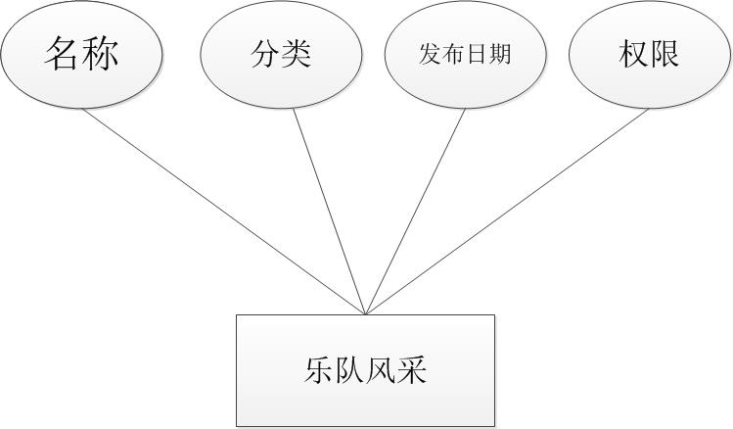
图4.1乐队风采逻辑关系图
（2）乐器推荐包括产品品牌、产品名称、图片展示、市场价位、描述、用户评价、网址链接。乐器推荐E-R图如图4.2 所示：
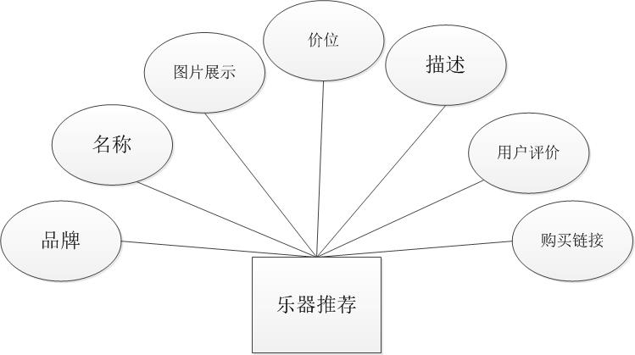

图4.2乐器推荐逻辑关系图

（3）配件包括品牌、名称、市场价格、用途介绍、图片展示、购买链接。配件E-R图如图4.3所示

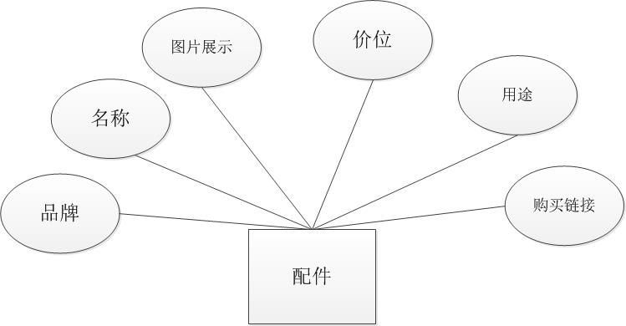

图4.3配件逻辑关系图
（4）达人专区包括标题、状态、分类、作者、发布日期。文章E-R图如图4.9所示：
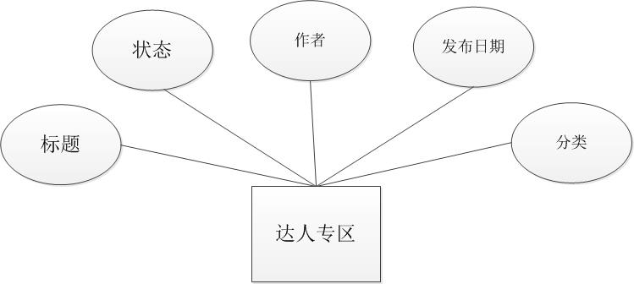

图4.4达人逻辑关系图

- 由此可得出全局E-R图如下图4.5所示：

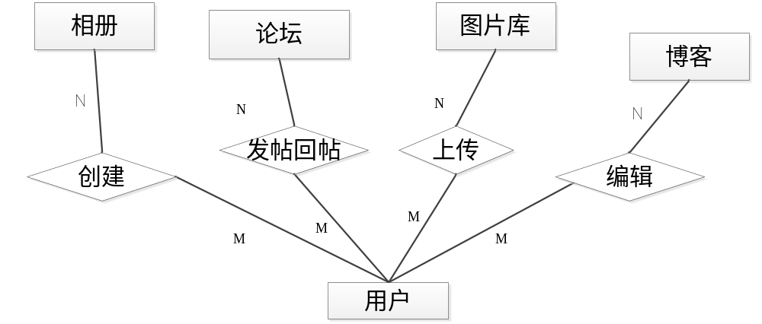

图4.5全局逻辑关系图

Drupal媒体技术
虽然网上已经不断增长的对视觉内容的量，在图片和各种形式的音频内容的电影，是根据估计。音乐流媒体一直在悄悄地维护它的点上的网络，如Internet电台或社交网络如有，这使用户能够分享自己的音乐和彼此合作。
先前知道的音乐在互联网与长寿的MP3格式，这是用于分配音频内容在同行。它的发展由于需要共享，这是与原WAV格式相当不可能默认的文件扩展名在许多操作系统。那时，带宽没有像今天这样慷慨，与CD 1分钟的比例大约为10 MB高质量的声音，让互联网的速度。这个问题引起了一些压缩格式，但流行的MP3盛行，成为一名联合国官员标准的用户之间。它的一个共享的音频文件，但将音频内容作为流媒体网络又是另一回事。与大多数东西pre-html5，它需要浏览器插件，正如我们已经看到的与HTML5，我们可以使用规范的<声音>标签玩一些格式被推荐为标准的音频编解码器和格式。那，再加上利用JavaScript API暴露在浏览器播放媒体的互动，提供了更丰富和更无论是开发人员精简的经验以及最终用户。
铁轨将新内容类型的名称，用户可以上传他们的歌曲，人声，器乐曲目，或在一般的音频内容。一旦上传，他们将如果它是一个视频可以发挥它就像。注意，你可能需要调整你的PHP设置upload_max_filesize和post_max_size允许大文件上传。这些设置通常是放置在站点范围（你的php.ini文件可以找到的地方，它位于你的系统运行命令PHP——INI）。
创造足迹的内容类型，我们将导航到内容类型结构添加内容类型（/管理员/结构/类型/添加）和名字它跟踪，然后单击保存，并添加域。我们会叫我们的新音频领域的简单的跟踪，选择多媒体资产作为字段类型和媒体文件选择器控件，单击拯救。我们的内容类型的结构应该如下：
可以继续编辑新的字段设置（/管理员/结构/类型/管理/轨道/域/ field_track），我们需要在确保允许的文件上传的文件的字段扩展列表我们要支持音频扩展。也许，最常见的是MP3，WAV，和男鹿（OGA扩展
基本上是一个Ogg容器的Vorbis格式的音频流只）。并确保允许远程媒体类型字段的音频选项设置。
基本上就是这样，点击保存，就完成了设置字段设置，但我们仍然需要确保随着音频媒体领域，它将绑定到一个媒体播放器，将渲染的文件到一个播放器插件。
浏览到文件类型的音频结构管理文件显示（/行政/结构/文件类型/管理/音频/文件显示），我们就需要选择音频媒体类型显示格式化。继续切换上的MediaElement音频选项。它将被添加作为唯一的功能的显示，如果这是一个新的配置，和填充缺省值如300设置为30像素与音频播放器插件
控制和实际的音频文件没有下载链接。最终的结果应该与媒体的音频部件的播放如下渲染的文件作为一个实际的播放。
一场被称为field_track，这是内部名称轨道场创建，和计数在#项目阵列项目数。利用这一点，我们可以打印，上传音频内容的数量。然后我们继续循环通过对项目和使用存储有信息的数组，我们创建了一个<声音> HTML5元素，指定服务器上的源文件，以及用户只需右键点击并保存音频文件提供一个下载链接如果他们希望。
而最后，改变node.tpl.php文件页脚部分评论内容的呈现（你可以看到下面的highlightedd部分代码），并留下页脚部分是信息，如注释或任何节点链接模块扩展。
评论这个突出的部分代码由于$content变量保存大量的信息被渲染，我们显示的内容是不是在展示给用户感兴趣的。
在Drupal的大部分事情，在完成一项任务，它是可能的只有一个方法。覆盖节点模板的方法之一是使用的模板系统，寻找模板文件用于显示最具体的发生的最通用的一个节点。

页面布局设置
Drupal系统中，可以使用Panels（面板）模块^{[28]}对网页的布局进行自定义的编辑，网站的首页、乐队展示、乐器学院、达人专区页面都是要用Panels模块设计的。创建网站的人员可以根据需要，选择迷你面板、面板页面或是面板节点来制作个性页面。而且在面板编辑页面的时候，可以在页面画布中自定义添加栏、列、区块，通过这种方式来设置不同的页面布局。在系统中将要创建的页面列表如下表4.7所示：

表4.7 面板列表
页面名称 | 机读名称 | 路径 | 页面内容
首页 | home | /home | 菜单、部分乐队作品赏析、导航、用户登录、
乐队展示 | band | /band | 乐队作品展示
乐器推荐 | instrument | /instrument | 乐器、配件
乐器教学 | teaching | / teaching | 初级教程、中级教程、高级教程
达人专区 | daren | / daren | 个人乐队资料和作品、积分

网站的首页是网站整体内容和风格的体现，是用户最先接触网站的地方，所以要把网站的主要内容、特色、风格充分展示出来。由于该网站是音乐社区平台，所以主页以优秀的作品展示为主。首页右侧区域导航是全站导航的细分类列表，顶部全站式导航体现了网站的所有内容，方便用户快速找到网站的各方面内容。右下侧的登录面板方便用户浏览网站首页后直接登录。系统首页线框图如下图4.8所示。
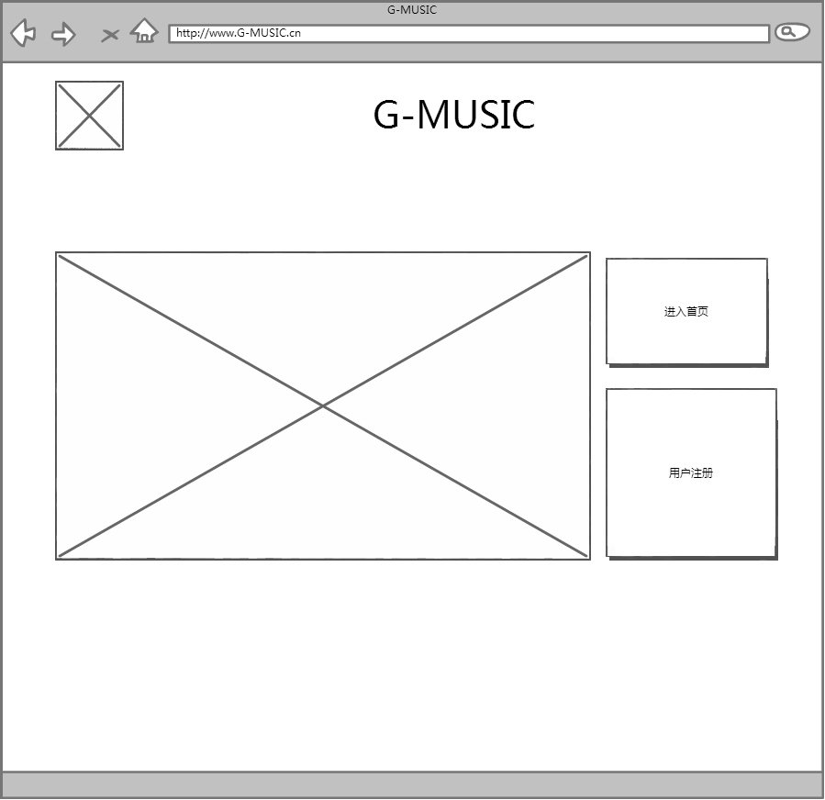
图4.6系统首页框线图
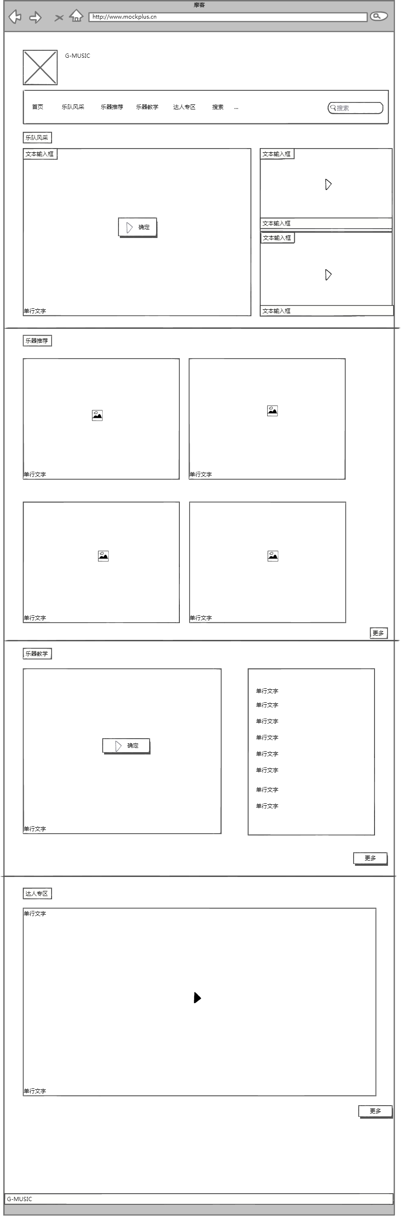
图4.6系统首页框线图(副)
乐队风采页面是乐队歌曲和视频的展示，以及乐队的介绍，如果用户对某个乐队感兴趣，可点击歌曲和视频的播放进行欣赏。乐队风采线框图如4.7所示。
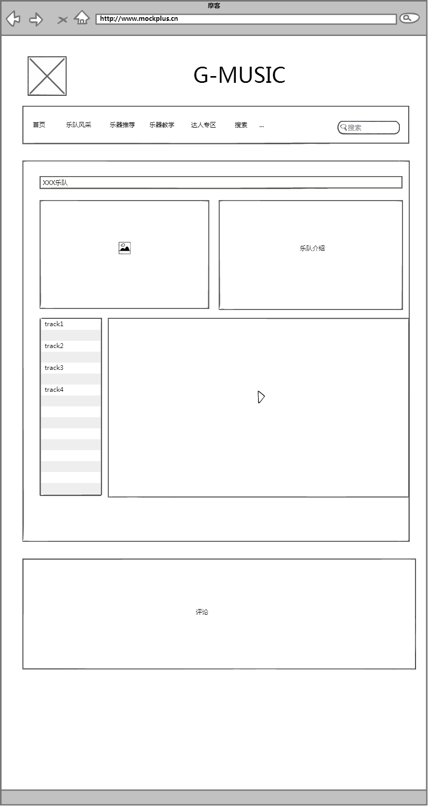

图4.7 乐队风采页面框线图
乐器推荐页面是各种乐器和配件的展示，如果用户对某乐器感兴趣，可点击链接进入乐器或是器材的详细介绍页面，获取更多有用信息。网站乐器推荐页面线框图如图4.8所示。
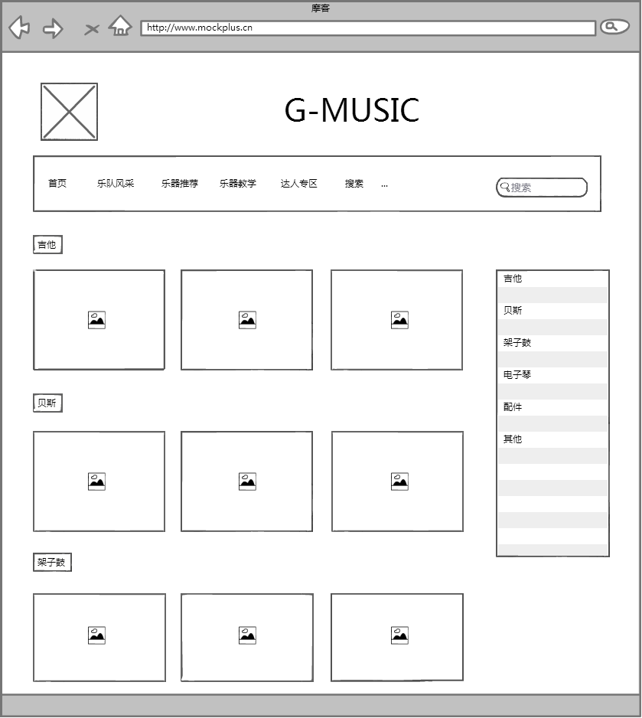
图4.8乐器推荐页面框线图
乐器教学页面由各种大师的各种乐队的教学组成的，如果用户对某个课程感兴趣，可点击链接进入该教程的详细视频页面，获取更多有用户信息。网站乐器教学页面线框图如图4.9所示：

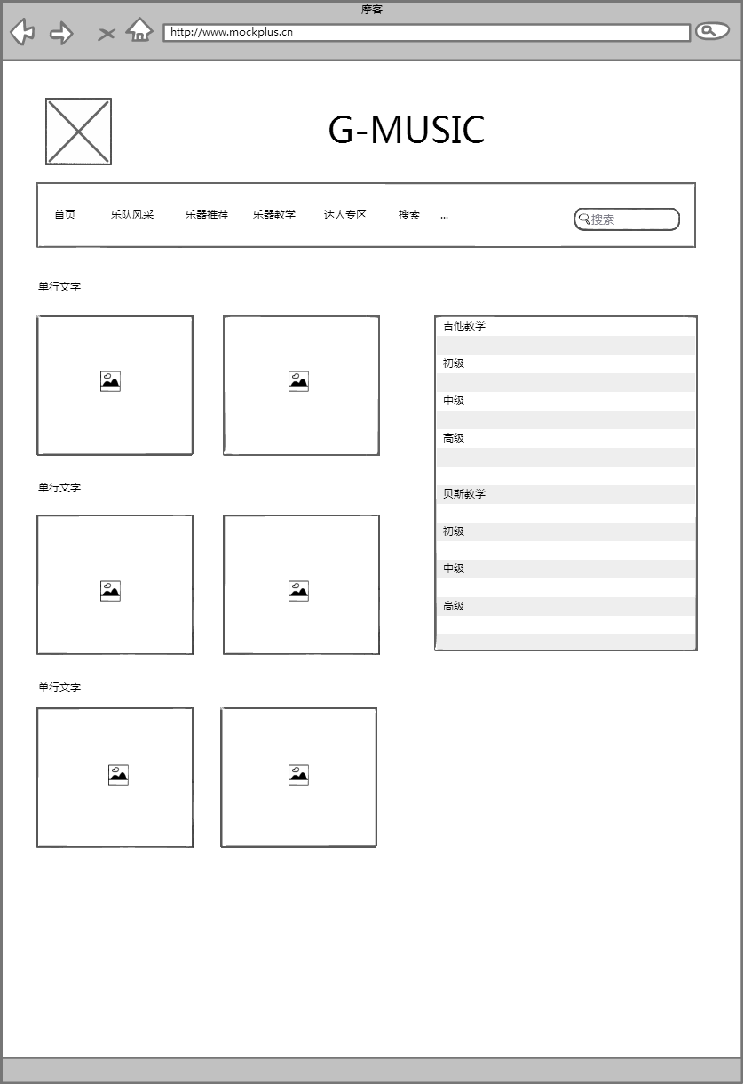

图4.9乐器教学框线图

达人专区页面是为注册用户设计的个人主页。注册用户在该页面可以创建自己的个人博客；还可以参与网站投票活动；查看获取积分情况；并可以发布互动的线上活动或线下活动。网站的达人专区页面线框图如图4.10所示：

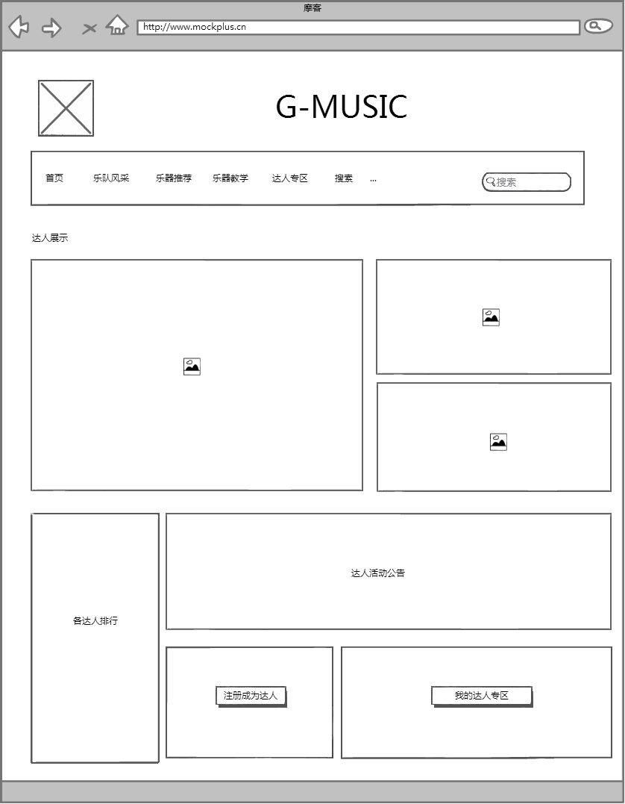
图4.10达人专区页面框线图

菜单设计
网站的菜单设计包括主菜单设计和导航菜单设计两部分。
主菜单在多数站点是显示站点的主要部分，往往位于顶部导航栏。网站的主菜单如下表4.3所示：

表4.3主菜单列表
菜单名称 | 路径 | 父链接 | 权重
首页 | Home | 主菜单 | 0
乐队 | band | 主菜单 | 1
乐器 | instrument | 主菜单 | 2
乐器教学 | teaching | 主菜单 | 3
达人专区 | personal | 主菜单 | 4

导航菜单包含供站点访问者使用的链接，一般位于网站侧区域。网站的导航菜单如下表4.4所示：
表4.4导航菜单列表
菜单名称 | 路径 | 父链接 | 权重
乐队 | band | 导航 | 0
流行 | pop | 乐队 | 0
蓝调 | blues | 乐队 | 1
古典 | classic | 乐队 | 2
金属 | metal | 乐队 | 3
爵士 | jazz | 乐队 | 4

表4.5导航菜单列表

菜单名称 | 路径 | 父链接 | 权重
乐器 | instrument | 导航 | 1
吉他 | camera | 乐器 | 0
配件 | equipment | 乐器 | 1
贝斯 | Bass | 乐器 | 2
架子鼓 | Drum | 乐器 | 3
电子琴 | Piano | 乐器 | 4

乐器教学 | teaching | 导航 | 0
初级教程 | primary | 乐器教学 | 1
中级教程 | intermediate | 乐器教学 | 2
高级教程 | advanced | 乐器教学 | 3
达人专区 | personnal | 导航 | 0
创建博客 | blog | 达人专区 | 1

视图设计
网站建设中， Views模块用来筛选创建的页面内容。创建一个视图时，要设置视图的名称、格式、字段等。并且需要在字段中添加视图所要显示的字段内容，同时要设定过滤视图的标准，将所一样的内容类型筛选出来，并加以处理。在本网站中将要创建的视图列表如下表4.6所示：

表4.6 视图列表
视图名称 | 机读名称 | 路径 | 显示格式 | 过滤标准
乐队 | band_gallary | /gallary | Grid(格子) | 内容：已发表（是）、内容：类型（=图片库）
乐器 | Photo_instrument | /Photo_instrument | Grid(格子) | 内容：已发表（是）、内容：类型（=图片库）
配件 | equipment | /equipment | Grid(格子) | 内容：已发表（是）、内容：类型（=配件）
乐器初级教程 | basic_tutorial | /basic | 列表 | 内容：已发表（是）、  内容：类型（=文章）、内容：教程级别（=初级）
乐器中级教程 | middle_tutorial | /middle | 列表 | 内容：已发表（是）、  内容：类型（=文章）、内容：教程级别（=中级）
乐器高级教程 | advanced_tutorial | /advance | 列表 | 内容：已发表（是）、  内容：类型（=文章）、内容：教程级别（=高级）
经验交流 | skill | /skill | 列表 | 内容：已发表（是）、  内容：类型（=文章）、内容：教程级别（=技巧）
幻灯片 | slideshow | /slideshow | 幻灯片 | 内容：已发表（是）、  内容：slideshow_image

G-MUSIA网站的推广
电子商务网站的推广效果受到推广方法等各因素影响，评估方法也各有不同。本文针对G-MUSIC网站的推广办法主要分为线上和线下两个部分。因为线下推广方法存在一定的局限性，所以G-MUSIC网站的推广主要利用线上渠道。

线下网站的推广方式
传统的推广方法可以借助一些线下的传统媒体，如：报纸、车载广告、杂志、电视、广播，印刷品等，特别是有针对性的介绍给网站潜在的用户群^{[29]}。但这样推广的方式存在一定的局限性，如果采用这种推广方式只能在固定的区域、面对固定的群体来推广，影响力相对来说比较薄弱。

线上网站的推广方式
Internet的开发性、跨时空性、交互性、表达方式的多样性等特性决定了它的宣传功能是其它媒体无法比拟的^{[30]}。

搜素引擎优化

搜索引擎优化又称SEO，目的是让网站更容易被搜索引擎收录，并且在检索结果中获得好的排名^{[31]}。我们可以通过对标题的优化来实现搜索引擎优化。实践证明，网站搜索引擎优化工作不仅能让网站在搜索引擎上有良好的表现，而且能让整个网站看上去轻松明快，页面高效简洁^{[32]}。因而良好的利用搜索引擎优化技术对于提高网站的知名度有着极其重要的意义。G-MUSIC网站通过在百度、360等搜索引擎上做推广，当有用户搜索项音乐的类似文字，就会在搜索引擎的首页出现G-MUSIC的相关信息，增加网站的曝光率。

合作网站推广

我们可以通过和国内外的一些相关的音乐社交网站或是乐器网站合作，例如百度音乐、豆瓣社区、弘历乐器网等，通过页面的相互链接来吸引一部分客户和流量。这种推广方式不用消耗太多的人力、物力、财力，而且还能有很好的效果来宣传的自己的网站。

网络广告宣传

网络广告宣传，在一些大型的网站上宣传本网站，或者在一些播放器上做广告，例如优酷、土豆网等。用户进入就可以看到网站的相关信息，通过广告的点击付费方式。一旦有人进入网站就付给相应的平台一笔费用，利用网上的一些公众平台宣传本网站，只是这样的推广的方式需要一定的经济的支撑。

微博微信推广
微博、微信作为现如今最流行、最常用，也是浏览最多的交流工具，现如今已经成为很多商家的发布信息的平台，现在微商也越来越普及，微信公众平台更是成了商家、明星、社交平台的必要品，微信公共平台是一个自建的媒体平台，我们可以通过公共平台推送给订阅用户一些关于新活动的公告、新产品的资料信息，并附带一些微支付、微推送的功能。因而可以针对本网站做一个微信订阅号，每天可以推送一些热门乐队最近的动态、新乐器的相关资料、一些比较受欢迎的音乐作品等，让更多的人关注微信号，增加曝光率。一方面可以和老用户保持很好的联系，进一步的了解他们的需求与喜好，另一方面可以通过加订阅来增加新用户，既可以增加网站的关注和知名度，又可以增加网站内相关乐器的销量。基于现如今微信的普及程度，所以采用这种推广方式的效果将会十分的明显。

QQ、人人等通讯平台
QQ、人人是当前国内拥有巨大数量用户的通讯平台，拥有得天独厚的优势，可以通过QQ群、邮箱等发送乐队最近演出的图片、视频，以及最新乐器的图片来吸引用户，通过这种互利双方的方式吸引消费者。对于这种推广方式，腾讯旗下的易迅网就做的较为成功。人人网的校园社区也是一个很好的平台，因为校园乐队现如今也是大学生十分喜爱和向往的一种团体，通过人人平台发布一些关于信息，让更多的人接触到我们的网站。

结 论
本文针对音乐发烧友采用Drupal搭建网站，设计了G-MUSIC网站，下载BootStrap主题作为网站的背景，在此基础上通过创建视图以及区块布局对网站进行总体布局设计。集成了如IMCE、CKEditor、Jplayer、Colorbox等模块扩展功能来实现网站播放音频、视频的功能。
对网站进行可行性分析以及需求分析，包括内容需求分析、用户需求分析等。采用对页面布局，管理和编辑了网站页面布局，对页面进行分区块处理。通过音乐风格创建乐队分类，将其与结构中的分类链接起来，这样能实现浏览乐队的音频、视频作品。
利用DRUPAL的Views、ViewsUI、BootStrap模块，编辑了网站的页面，主题，布局，色调等。通过创建菜单链接来创建网站的主导航栏。

参考文献

[1]中国音乐行业分析报告.北京：音乐中国2008.
http://wenku.baidu.com/view/7378314633687e21af45a93c.html
[2]2010-2015年音乐作品行业发展前景分析及投资风险预测报告.2010.http://www.doc88.com/p-098202701914.html
[3]李晶.流行音乐网站现状分析[J].电子商务,2010.
[4]蔡伟,赵晓娜.国内社交网站急降温[J].南方日报，2010.
[5]王亮.SNS社交网络发展现状及趋势[J].现代电信科技，2009（6）.
[6]杨乘虎.SNS社交网站电子商务经营研究[J].现代传播，2012（3）.
[7]吴昕.中国SNS社交网络服务的经营现状及商业前景[J].商场现代化，2010（8）.
[8]黄建远，陆大地.SNS社交网站发展策略[J].中国报业网站经营问题研究，2011.
[9]Steven Broschart.Silverstripe: The Complete Guide to CMS Development[M]. JOHN WILEY & SONS INC，2009（11）.
[10]戴马.浅谈基于drupal网站开发过程[J].信息系统工程，2011（8）.
[11] John K. VanDyk. Pro Drupal Development（drupal 6.x 用户手册）[Z].
[12]Bill Fitzgerald. Drupal for Education and E-Learning[M].Birmingham,UK: Packt Publishing Ltd，2008.
[13]史宗玮(Clara Shih)，张小伟.社交网络时代:SNS引发商务与社会变革[M].北京：人民邮电出版社2011（9）.
[14]Jave K. KyleDy;. Pro Drupal module（drupal 7.x 使用指南）[13].
[15] 蒋晓雨. Drupal独到的编程思想[J]. Software World，2007，9：53 .
[16] 张平杉. 利用开源 C M S建立基于 Web2．0的图书 馆门户网站的实践 [J]. 理论视野，2011,（17）：262-263.
[17] 盛安元，黄存东，张前进. 基于开源软件Drupal工程实践[J]. 武汉工业学院学报，2012，31（2）:65-67.
[18] Angela Byron, Addison Berry, Nathan Haug, Jeff Eaton,James Walker, and Jeff Robbins, Using Drupalx[M] the United States of America,2009.
[19]John Parsons.The Drupal Invasion Open Source CMS and Publishing.The Latest Word.2008-01-10（2-4）.
[20]戴马.浅谈基于Drupal网站开发过程[J].信息系统工程，2011-08-20：115-116.
[21]李松，李桂荣.信息系统分析与设计[M]电子工业出版社.2010，8.
[22]Peter Morvilie等著.陈建勋译.web信息架构:设计大型网站.电子工业出版社.2008,8:4.
[23]吕曦，安娃.信息视觉化设计 [J].2011-08-20：61.
[24]PeterMorvilie等著.陈建勋译.web信息架构:设计大型网站[M]电子工业业出版社.2008,8:4.
[25]吴翔. 基于信息架构的综合型设计网站概念设计[D].东华大学硕士学位，2012.
[26]Steven Broschart.Silverstripe: The Complete Guide to CMS Development[M]. JOHN WILEY & SONS INC,2009,（11）.
[27]雷静. web信息架构对视觉搜索的功效影响[D].北京：北京大学硕士学位，2012.
[28] 张新民，胡红亮，王艳，梁战平，张传本，郑力.网站信息架构的评估 [J].网站资源与建设，2004，（3）：51-55.
[29]夏青.浅谈网站推广策略[J].经济师，2007,3:117.
[30]晏玲.电子商务网站推广方法的研究与实践[J].E-BUSINESS JOURNAL，2010（03）.
[31]梁良.企业网站推广中搜索引擎优化策略.湖南税务高等专科学校学报，2008.
[32]任淑华、吴桂花.企业营销中网站推广的误区及对策[J].全国中文核心期刊，2006.

致 谢
时光荏苒，一转眼四年的时光转瞬即逝。这四年里，总是在一些人生中新经历的事情中度过，在青涩的校园心态到步入社会的过程中有了一个完美的心态转变。从桀骜的不顾校规，到圆滑的为人处世，我想人生就是在这样的一个个重要的过程和转折中度过的吧。四年里虽然不像初中高中结下那些够义气的生死之交的兄弟那样的友谊，但也结下了不离不弃、福祸同当的好哥们和朋友，一些人生观的转变也有很多。
说是要感谢的人还是很多，虽然有些许的矫情。但我想首先要感谢的还是我的毕业论文指导老师，乔爽老师。觉得乔老师和其他的老师有些许的不同。像我这样学习不用功的问题孩子，乔老师还是不厌其烦的给我讲解各种我并不是太懂的专业知识，每次论文或是毕业设计出问题，乔老师都是很耐心的抽出时间给我讲解，交给我一些Drupal知识，更重要的还是那些潜移默化中交给我人生中的态度。同时还有郭芳老师和于楠老师，交给我很多专业知识，感谢他们辛辛苦苦对我的授业，没有他们就没有我的今天。虽然在做毕业设计期间还是对Drupal一窍不通，不过经过老师的耐心指导，终于还是有了点了解和认识。如果有人还能欣赏我的论文，只能说是老师给我的选题比较好，老师帮我的毕设有些出彩。
四年，虽然不长，不过我想这也不短。曾经还会厌弃这段时光，真没想到最后再写致谢的还有点不舍和心酸。真心的感谢老师同学们组成了这4年时光里最重要的一部分，我会记得所有帮助过我的人。最后，希望母校可以永远朝气蓬勃，桃李满天下！

